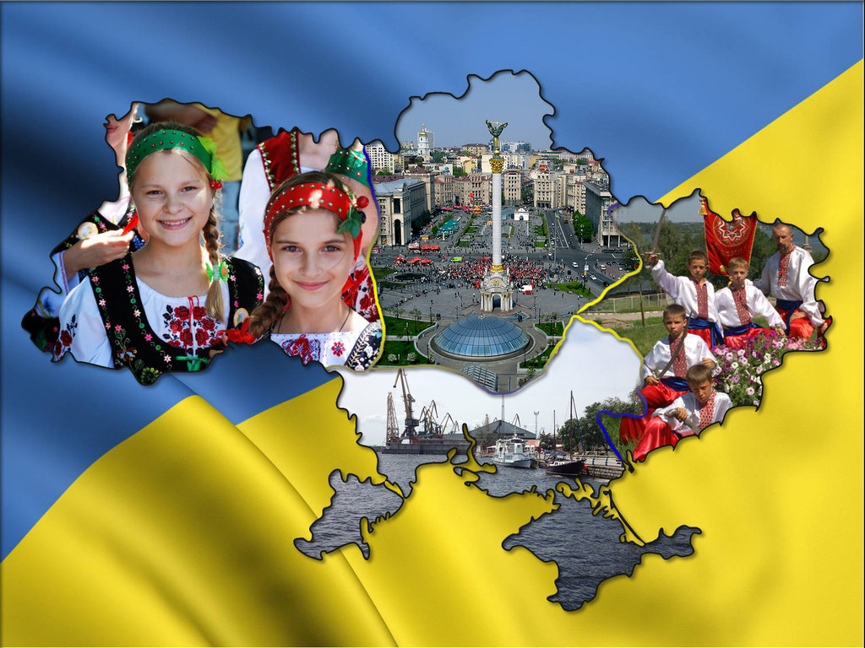

ІНТЕРАКТИВНІ ПЛАКАТИ
УКРАЇНОЗНАВЧОЇ ТЕМАТИКИ

Майорчикова Вікторія Вікторівна
вчитель української мови та літератури

Мар’їнка
2019

Рецензенти:

Е.М.Горна – завідувач Мар'їнським районним методичним центром координації та розвитку освіти
О.М.Янченко – керівник районного методичного об'єднання вчителів української мови та літератури, вчитель української мови та літератури Курахівської загальноосвітньої школи І-ІІІ ступенів № 5

Майорчикова В.В. Інтерактивні плакати українознавчої тематики 2019.- Мар’їнка. – с. 12

Схвалено науково–методичною радою районного методичного центру координації та розвитку освіти (протокол № від ) ____________________________
_____________________________________________________________________________

Інтерактивні плакати допоможуть учням у підготовці до написання самостійної роботи, вікторини, твору, контрольної роботи, у підготовці до ДПА, ЗНО.
Інтерактивні дидактичні засоби (плакати) є одним із засобів інтеграції українознавчого компонента на уроках української мови та літератури, в позакласній роботі.
Груповий та індивідуальний підхід дозволяє організувати роботу як з усім класом (використання на інтерактивній дошці, демонстраційному екрані), так і з кожним учнем окремо (робота за персональним комп’ютером).
Для вчителів української мови та літератури загальноосвітніх шкіл та учнів загальноосвітніх навчальних закладів.

ЗМІСТ
Вступ…………………………………………………………………… 3
Інтерактивний плакат «Я – українець»…………………………..... 5
Інтерактивний плакат «Мій український народ»……………… ...6
Інтерактивний плакат «Моя держава Україна»…………………..7
Інтерактивний плакат «Моя родина, мій рід» ……………………8
Інтерактивний плакат «Україна та українці у світі»……………...9
Висновки………………………………………………………………. 11
Література ……………………………………………………… …….12

Вступ
Одним з найважливіших завдань для сучасного вчителя української мови та літератури є інтеграція українознавчого компонента на уроках української мови та літератури, в позакласній роботі.
Тому зростає потреба в знаходженні ефективних засобів навчання, які допоможуть підвищити освоєння навчального матеріалу, зацікавити учнів, підвищити їх мотивацію до вивчення предмета, стимулювати розумову діяльність і розвивати творчий потенціал.
Сучасним багатофункціональним засобом навчання, який надає широкі можливості для організації навчального процесу є інтерактивні електронні плакати. Особливості організації роботи вчителя з інтерактивним плакатом полягають в можливості застосування диференційованого підходу до викладання нового матеріалу в класах з різним рівнем підготовки, та дає змогу вчителю урізноманітнювати порядок подання матеріалу, співвідносити обсяг між теоретичним та практичним матеріалом, розширити можливість застосування мультимедіа (графіка, відео, анімація) та наочних посібників в організації самостійної роботи учнів.
Використання інтерактивних плакатів у навчальному процесі сприяє тому, що учні краще сприймають матеріал, підвищується інтерес до предмета, підвищується ефективність їх самостійної роботи, що впливає на якість формування практичних умінь і навичок. Плакати формують уміння самостійно працювати з джерелами інформації, дають змогу учню бачити результат та оцінку своєї праці, можливість знайти правильну відповідь, поглибити знання.

Інтерактивні плакати українознавчої тематики дають можливість реалізувати концентри українознавства як кожен окремо, так і в тісному зв’язку, а, головне, спрямовані на розвиток у школярів національної свідомості, гуманізму, демократії, виховання громадянина – патріота своєї Батьківщини, здатного бути їй корисним, забезпечити власну життєдіяльність, гармонійний зв’язок з народом своєї держави, рідною мовою, мальовничою природою, народними традиціями.

Інтерактивний плакат «Я – українець»
Дозволяє інтегрувати концентри «Україна – нація, держава», «Україна – мова», «Україна – доля».
Його можна використати на уроках української літератури та українознавства у 5 класі, а також на виховних заходах українознавчої тематики (повинен бути Internet) з метою забезпечення багаторівневої роботи з певним обсягом інформації. На етапі сприйняття і засвоєння навчального матеріалу познайомити учнів з матеріалом, а також можна запропонувати їм переглянути цей інтерактивний плакат вдома. Цей візуальний матеріал доречно використовувати на всіх уроках певної тематики.
Посилання: https://www.thinglink.com/scene/882269720701566976

На цьому інтерактивному плакаті поставлено 10 міток:

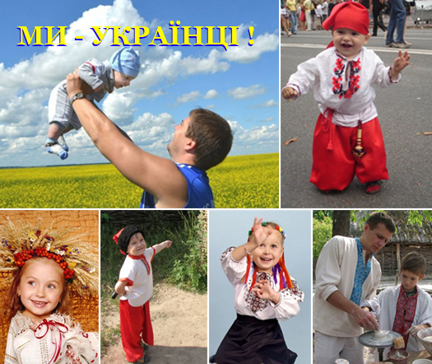
- Посилання на відеоінтерв’ю «Я – громадянин України».
- Текстовий матеріал. Уривок з вірша «Як ти любиш Україну?».
- Текстовий матеріал. Уривок з вірша.
- Посилання на презентацію «Я громадянин України».
- Посилання на відеоматеріал з піснею «Живи українська мова, мова колискова».
- Посилання на відео пісні «Рідна мова».
- Посилання на відео з піснею «Україна – це ти».
- Текстовий матеріал. Вірш «Я українка» О. Васильченка.
- Текстовий матеріал. Уривок із «Повчання Володимира Мономаха дітям».
10. Текст. Твір на тему «Пізнай самого себе».

Пояснення по користуванню інтерактивним плакатом за посиланням.
При появі плаката треба натискати на мітки (кружечки) і буде висвітлюватись інформація (відео, презентація, текстовий матеріал з ілюстраціями, матеріли з Вікіпедії тощо).



Інтерактивний плакат «Мій український народ»
Дозволяє інтегрувати концентри: «Україна – етнос», «Україна – мова», «Україна – культура», «Україна – ментальність, доля».
Його можна використати на уроках української літератури та українознавства у 5 класі, а також на виховних заходах українознавчої тематики (повинен бути Internet) з метою забезпечення багаторівневої роботи з певним обсягом інформації. Цей плакат організовує і направляє діяльність учнів протягом усього уроку, залучає їх до дискусії. Така наочно-образна форма представлення інформації сприяє кращому її запам'ятовуванню.
Цей візуальний матеріал доречно використовувати на всіх уроках певної тематики.
Посилання: https://www.thinglink.com/scene/882289582815576064
На цьому інтерактивному плакаті поставлено 12 міток:

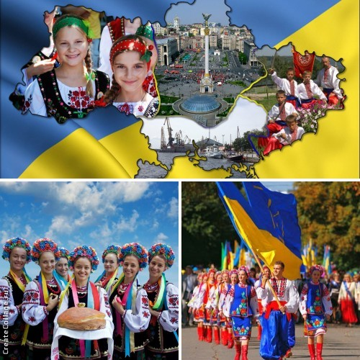
- Посилання на відео з піснею «Моя Україна».
- Текст. Вірші про Україну.
- Посилання на матеріали з Вікіпедії про найдавніші стоянки на Закарпатті. Королівська стоянка.
- Текст про Мізинську стоянку.
- Посилання на матеріали з Вікіпедії про Кам’яні Могили.
- Посилання на відео про Кам’яні Могили.
- Посилання на відеоролик «Трипілля. Маловідома історія України».
- Посилання на відео про Трипілля.
- Посилання на відеопрезентацію «Календарно-обрядові пісні».
- Посилання на відео «Роль і місце пісні в житті українців».
- Посилання на мультфільм «Календарно-обрядові пісні».
- Посилання на мультфільм «Одвічні ритми мистецтва».

Пояснення по користуванню інтерактивним плакатом за посиланням.
При появі плаката треба натискати на мітки (кружечки) і буде висвітлюватись інформація (відео, презентація, текстовий матеріал з ілюстраціями, матеріли з Вікіпедії тощо).

Інтерактивний плакат «Моя держава Україна»
Дозволяє інтегрувати концентри: «Україна – нація, держава», «Україна – ментальність, доля», «Україна – історична місія»
Його можна використати на уроках української літератури та українознавства у 5 класі, а також на виховних заходах українознавчої тематики (повинен бути Internet) з метою наочного ознайомлення школярів із романом В.К.Малика «Князь Кий», про билини Київського циклу, про «Повість минулих літ», «Велесову книгу», про давніх Богів українських предків, легендою про заснування Києва, про видатних українських державотворців та ін.. Цей інтерактивний плакат доречно використовувати на всіх уроках певної тематики.
Посилання: https://www.thinglink.com/scene/882309855539363840
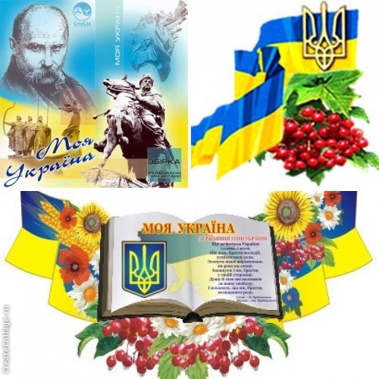
На цьому інтерактивному плакаті поставлено 13 міток:
- Текст про В.К. Малика і його роман «Князь Кий».
- Текст про билини Київського циклу.
- Посилання на відео «Повість минулих літ».
- Посилання на матеріал з Вікіпедії.
Легенда про заснування Києва.
- Текст про давніх Богів українських предків.
- Посилання на матеріал з Вікіпедії. «Велесова книга».
- Посилання на відео «Велесова книга».
- Посилання на відео «Київ – столиця України».
- Посилання на відео «Славетні жінки України».
- Посилання на відео «Видатні українці».
- Посилання на відео «М. Грушевський – український державотворець».
- Посилання на відео «Б. Хмельницький».
- Посилання на відео «Гетьман Петро Сагайдачний».
Пояснення по користуванню інтерактивним плакатом за посиланням.
При появі плаката треба натискати на мітки (кружечки) і буде висвітлюватись інформація (відео, презентація, текстовий матеріал з ілюстраціями, матеріли з Вікіпедії тощо).

Інтерактивний плакат «Моя родина, мій рід»
Дозволяє інтегрувати концентри: «Україна – нація, держава», «Україна – ментальність, доля» , «Україна – етнос», «Україна – мова», «Україна – культура».
Його можна використати на уроках української мови та літератури, українознавства у 5 класі, а також на виховних заходах українознавчої тематики (повинен бути Internet) з метою наочного ознайомлення школярів із
традиціями роду, усвідомлення мови родини як рідної мови, як те, що характеризує родину, допоможе учням у написанні творчих завдань. Інтерактивний плакат розвиватиме у дітей універсальні навчальні дії, такі як: аналіз, синтез знань, порівняння, узагальнення. Цей візуальний матеріал доречно використовувати на всіх уроках певної тематики.
Посилання: https://www.thinglink.com/scene/901192413748396033
На цьому інтерактивному плакаті поставлено 7 міток:
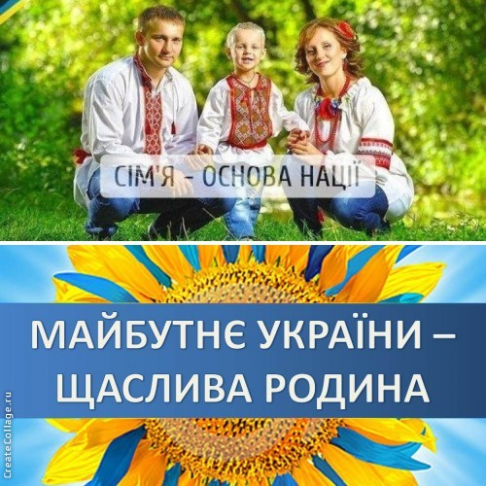
- Посилання на відео пісні «Родина».
- Посилання на відео «Традиції українського народу».
- Текст. Вірш про родину.
- Текст. Вірш про рід, родину.
- Посилання на презентацію «Моя родина».
- Посилання на презентацію до годин спілкування «У світі все починається з мами».
- Текст. Прислів’я на тему: «Родина, родина – це вся Україна».

Пояснення по користуванню інтерактивним плакатом за посиланням.
При появі плаката треба натискати на мітки (кружечки) і буде висвітлюватись інформація (відео, презентація, текстовий матеріал з ілюстраціями, матеріли з Вікіпедії тощо).

Інтерактивний плакат «Україна та українці у світі»
Дозволяє інтегрувати концентри: «Україна – нація, держава», «Україна – ментальність, доля» , «Україна – етнос», «Україна у міжнародних відносинах», «Україна - природа, екологія».
Його можна використати на уроках української літератури та українознавства у 5 класі, а також на виховних заходах українознавчої тематики (повинен бути Internet) з метою наочного ознайомлення школярів із географічним та геополітичним розташуванням України у світі, про українську землю як особливе середовище зародження, становлення та розвиток українського народу, світове українство й українську діаспору.
Така візуальна форма ефективно активізує мислення, сприяє більш глибокому засвоєнню і розумінню навчального матеріалу шляхом його знакового моделювання.
Посилання: https://www.thinglink.com/scene/901543047269974017
На цьому інтерактивному плакаті поставлено 14 міток:
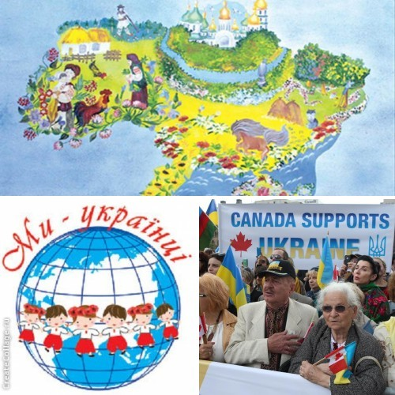
- Посилання на відео-презентацію на тему: «Україна на карті».
- Посилання на відео «Моя країна – Україна».
- Посилання на відео «Це моя Україна!».
- Посилання на відео пісні «Україна моя».
- Посилання на відео «Цікаві факти про Україну».
- Посилання на матеріал з Вікіпедії на тему: «Українська діаспора».
- Посилання на матеріал з Вікіпедії. «Велесова книга».
- Текст на тему: «Торгові шляхи».
- Посилання на матеріал з Вікіпедії. Україна в системі міжнародних відносин.
- Посилання на матеріал з Вікіпедії. Скіфський філософ Анахарсіс.
- Посилання на відео урок на тему: «Князь Святослав Хоробрий». (З історії України).
- Посилання на коротке відео-повідомлення про українського астронома Юрія Дрогобича.
- Посилання на відео «Іван Виговський».
- Посилання на відео «Легендарні українці: інженер Ігор Сікорський».

Пояснення по користуванню інтерактивним плакатом за посиланням.
При появі плаката треба натискати на мітки (кружечки) і буде висвітлюватись інформація (відео, презентація, текстовий матеріал з ілюстраціями, матеріли з Вікіпедії тощо).

Висновки

Інтерфейс інтерактивних плакатів українознавчої тематики яскравий, простий і зручний, надає учням необхідну текстову, відео, аудіо, фото інформацію. Допоможе учням у підготовці до написання самостійної роботи, вікторини, твору, контрольної роботи, у підготовці до ДПА, ЗНО.
Особливістю представлених плакатів є висока інтерактивність. Відбувається діалог між учителем і учнем за допомогою даної програми (це ще один новий метод роботи на уроці). Інтерактивні плакати не вимагають інсталяцій, мають простий і зрозумілий інтерфейс. Багатий візуальний матеріал у вигляді яскравих анімацій явищ і процесів, фотографії та ілюстрації дають перевагу над іншими продуктами і засобами навчання. Груповий та індивідуальний підхід дозволяє організувати роботу як з усім класом (використання на інтерактивній дошці, демонстраційному екрані), так і з кожним учнем окремо (робота за персональним комп’ютером). Навчальний матеріал програм представлений у вигляді логічно завершених окремих фрагментів, що дозволяє вчителю конструювати уроки у відповідності зі своїми завданнями.

Література
- Використання інтерактивного плаката як засіб тематичного занурення в мультимедійне середовище навчання. http://gigschool09.narod.ru/opyt/opyt_zat/oz1.html
- Електронний мультимедійний плакат // [Електронний ресурс] –http://hhdi.info/video/elektronnyj-multimedijnyj-plakat/
- Інтерактивний плакат. Що це? http://wiki.itorum.ru/2011/08/interaktivnyj-plakat-chto-eto/
- Інтерактивний плакат ThingLink. Інструкція. https://docs.google.com/presentation/d/1Mk1X2zlx_DYKUiTfsPHg18ayQo5p7BLQy862QwJ_u7U/pub?start=false&loop=false&delayms=3000&slide=id.p
- Мультимедійні (електронні) плакати // [Електронний ресурс] –http://itorum.ru/uslugi/elektronnaya-dokumentaciya/uchebno-texnicheskie-plakaty/vidy-uchebno-texnicheskix-plakatov/interaktivnye-plakaty/

